GUIÓN DE LA ACTIVIDAD AEV5:

Título
AEV5 – Redes

Objetivos
- Entender los conceptos e información necesarios para configurar e integrar un dispositivo en una red de área local mediante el protocolo TPC/IP.
- Conocer y entender el proceso de configuración de red. Uso de comandos para la gestión de redes.
- Conocer y utilizar los servicios de red más importantes.
- Entender y configurar el servicio seguro de conexión remota, SSH. Utilización de herramientas de conexión.
- Utilizar el procedimiento de copia remota de ficheros mediante comandos y utilidades gráficas.

Temporalización
Se estima una dedicación de 5 horas, teniendo en cuenta que habrá que revisar los recursos publicados en Florida Oberta para poder realizar la actividad.

Proceso de desarrollo
- Se van a proponer una serie de ejercicios en los que habrá que realizar una o varias tareas o cuestiones específicas.
- Conforme se realice cada tarea, se realizará una explicación oportuna en un documento junto con capturas de pantalla, si procede, de modo que se argumente, explique y confirme que el paso ha sido realizado y cómo.
- Entregar un documento PDF, debidamente identificado, que incluya cada enunciado de cada paso con la respuesta correspondiente, a través de Florida Oberta.

Evaluación

Cada uno de los ejercicios dispondrá de una valoración en puntos, en función de su dificultad o esfuerzo requerido. En total sumarán 10 puntos. Como norma, cada ejercicio se valorará del siguiente modo:
- Errores graves: la respuesta no corresponde a lo solicitado. El ejercicio puede llegar a sumar 0 puntos.
- Errores leves:
  - Ejercicio parcialmente incorrecto, resta entre 25% - 100%.
  - Cada fallo leve resta entre 10% - 50%.

Recursos

Puestos a disposición del alumno en el curso correspondiente del campus virtual Florida Oberta.

Detalle de la actividad
- Vamos a suponer que un dispositivo o host integrado en nuestra red de área local (LAN), muestra la información de la imagen al solicitar los datos de configuración de su interfaz de red.
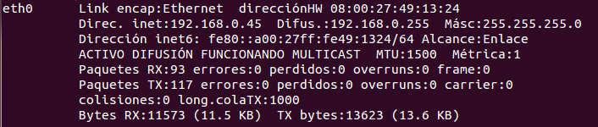
Ahora queremos añadir un nuevo host en la misma red de área local (LAN). Indica en cada caso, si pudiéramos asignarle o no cada una las siguientes direcciones IP de forma manual y estática. Razona los motivos de tu respuesta (2 puntos):
- 192.168.0.25: Se puede asignar. Esta dentro del rango entre 192.168.0.(0 y 24). No coinciden con la dirección IP existente y no es una dirección reservada.
- 192.168.0.255: No se puede asignar. Es una dirección de broadcast de la red, están reservadas para enviar mensajes e los dispositivos y no pueden asignarse a un host.
- 192.168.0.256: No se puede asignar. Esta fuera del rango en el que se puede asignar un host, 0 y 255.
- 192.168.2.2: No se puede asignar. La red local es 192.168.0.45, por lo tanto, no pertenece a la misma red.
- 192.168.0.45: No se puede asignar. Esta siendo utilizara por el host en el momento. Las direcciones deben ser únicas dentro de la red.
- 192.168.0.0: No se puede asignar. Es la dirección para la subred y no pueden asignarse a un host.
- 192.168.0.5: Se puede asignar. Esta dentro del rango 0 y 254 y no está siendo utilizada por otro dispositivo.
- 192.168.0.1: Se puede asignar. Podrá asignarse a un router o Gateway, si no esta en uso, normalmente se utilizar para router.

- Disponemos de dos dispositivos conectados en una misma infraestructura de red local (LAN). A continuación, se muestra una imagen con la configuración de red de cada uno de los dos dispositivos:
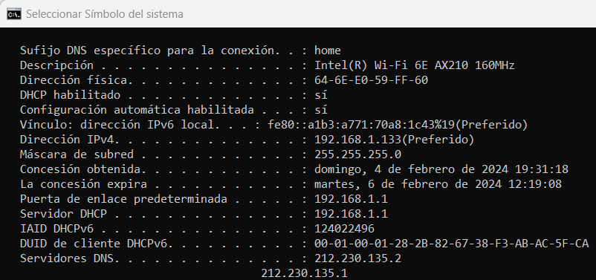
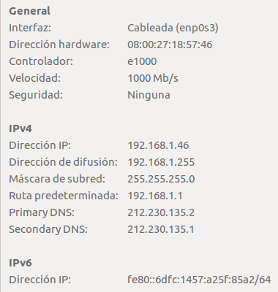
Responde razonadamente a las siguientes cuestiones:
- ¿Piensas que habrá conectividad de red entre ambos dispositivos? Explica la respuesta tanto en caso afirmativo como negativo (0,5 puntos).
Si, podría haber conectividad. Están en la misma mascara de subred 255.255.255.0, la dirección del primer dispositivo es 192.168.0.133 y la del segundo 192.168.0.45, pertenecen a la misma subred. Tienen la misma puerta de enlace 192.168.1.1
- Con la información que se ve en las imágenes, ¿detectas algún motivo por el que no vaya a funcionar un ping entre alguno de los dos dispositivos y el host de Internet www.floridaoberta.com? Explica la respuesta (0,5 puntos).
No, funcionaria sin problema. Ambos tienen la misma puerta de enlace y pueden acceder a redes externas.

- ¿Cambiaría en algo la conectividad de red de los dispositivos si la máscara de subred fuera 255.255.0.0? Explica la respuesta. Indica, mediante notación CIDR, cuáles serían las IPs de ambos dispositivos y el identificador de la red local a la que pertenecen. (1 punto)
No, ambos dispositivos seguirían pudiendo comunicarse.
Notacion CIDR:
- Mascara 255.255.0.0 corresponde a /16.
- Red: 192.168.1.0.16

- ¿Cambiaría en algo la conectividad de red de los dispositivos si la máscara de subred fuera 255.255.255.128? Explica la respuesta. Indica, mediante notación CIDR, cuáles serían las IPs de ambos dispositivos y el identificador de la red local a la que pertenecen. (1 punto)
Si, ya que la mascara divide la red en 2 subredes:
- Subred 1: 192.168.1.0/25 → IPs de 192.168.1.1 a 192.168.1.127
- Subred 2: 192.168.1.128/25 → IPs de 192.168.1.129 a 192.168.1.255
Las IPs de los dispositivos quedarían en diferentes subredes:
- 192.168.1.133 estaría en la subred 192.168.1.128/25.
- 192.168.1.46 estaría en la subred 192.168.1.0/25.
Esto cambiaria la comunicación directa entre ellos.

- Con la configuración que puedes observar en la siguiente imagen, responde a la siguiente cuestión razonando la respuesta: ¿Qué IP responderá si ejecutamos el comando: ping -c 1 www.google.es? (0,5 puntos)
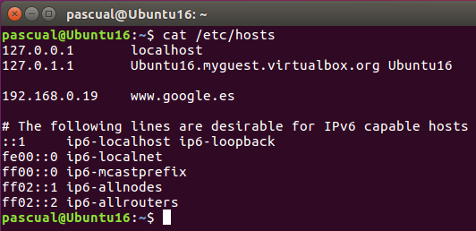
Respondera con la IP 192.168.0.19.

- Disponemos de 2 dispositivos con conectividad verificada entre ambos:
- maquina1. Con los siguientes usuarios:
  - manolo (contraseña: 1234)
  - eldelbombo (contraseña: 5678)
- maquina2. Con los siguientes usuarios:
  - manolo (contraseña: abcd)
  - kabezabolo (contraseña: wxyz)
Responde a las siguientes cuestiones (1,5 puntos):

- Si suponemos que ambas máquinas están bajo plataforma Linux y desde maquina2 ejecutamos el comando: ssh manolo@maquina1:

  - ¿Qué dispositivo debe tener un servidor ssh instalado y el puerto correspondiente a la escucha? ¿Qué contraseña habrá que indicar para poder acceder?
La maquina1 debería tener instalado el ssh.
La contraseña que se pediría seria la de maquina 1 (1234).

- Si suponemos que ambas máquinas están bajo plataforma Linux y desde maquina2 ejecutamos el comando: ssh maquina1:

  - ¿Qué dispositivo debe tener un servidor ssh instalado y el puerto correspondiente a la escucha? ¿Qué contraseña habrá que indicar para poder acceder?
La maquina1 debería tener instalado el ssh.
No se especifica el usuario en el comando, si el usuario actual en maquina2 es manolo, intentara autenticarse con la contraseña de manolo (1234), y si es kabezabolo (wxyz).

- Si suponemos que maquina2 está bajo plataforma Windows y maquina1 bajo plataforma Linux y accedemos desde máquina2 con la aplicación PuTTY:

  - ¿Qué dispositivo debe tener un servidor ssh instalado y el puerto correspondiente a la escucha? ¿Qué contraseña habrá que indicar para poder acceder?
La maquina1 debería tener instalado el ssh.
La contraseña requerida, dependerá del usuario que se indique en PuTTY.

- Configura dos hosts en tu red local (LAN) del siguiente modo (si por cuestiones de infraestructura no pudieras hacerlo, explica el motivo y el detalle de cómo harías todas las cuestiones solicitadas a nivel teórico):

- Arranca una máquina virtual cuya configuración le permita estar conectada a la misma LAN que tu máquina física. Configúrale una IP manual de tu LAN terminada en 100, por ejemplo 192.168.0.100. Instala un servidor SSH (OpenSSH) y asegúrate de que está arrancado y con el puerto a la escucha (0,75 puntos).
sudo nano /etc/netplan/01-netcfg.yaml

network:
version: 2
ethernets:
enp0s3:
dhcp4: no
addresses: [192.168.0.100/24]
gateway4: 192.168.0.1
nameservers:
addresses: [8.8.8.8, 8.8.4.4]

sudo netplan apply

sudo apt update && sudo apt install openssh-server
sudo systemctl enable --now ssh

sudo ss -tulnp | grep 22

- Configura ahora tu máquina física con una IP terminada en 150, por ejemplo 192.168.0.150 y conéctate como cliente SSH a la máquina virtual (0,75 puntos).
ssh usuario@192.168.0.100

- Copia un fichero, por ejemplo aev5_ej5.txt, mediante interfaz gráfica, desde la carpeta personal del usuario del servidor SSH, a una carpeta de la máquina física (0,25 puntos).
scp usuario@192.168.0.100:/home/usuario/aev5_ej5.txt ./
scp ./aev5_ej5.txt usuario@192.168.0.100:/home/usuario/

- Haz la copia inversa mediante interfaz gráfica, es decir, copia el fichero aev5_ej5.txt, desde la carpeta actual del cliente SSH a la carpeta personal del usuario que ha iniciado sesión en el servidor SSH (0,25 puntos).

- Imagina que ambas máquinas son Linux. Indica cómo establecerías la conexión ssh y cómo harías las copias de ficheros de los 2 puntos anteriores, ambas cuestiones mediante comandos. Es decir, copia el fichero aev5_ej5.txt, desde la carpeta personal del usuario del servidor SSH, a una carpeta del cliente SSH y la copia inversa, copia el fichero aev5_ej5.txt, desde la carpeta actual del cliente SSH a la carpeta personal del usuario que ha iniciado sesión en el servidor SSH (1 punto).
scp usuario@192.168.0.100:/home/usuario/aev5_ej5.txt ./
scp ./aev5_ej5.txt usuario@192.168.0.100:/home/usuario/
ssh usuario@192.168.0.100
ls -l /home/usuario/aev5_ej5.txt

